**Werkblad zondag 11 september 2022**

**WELKOM!**

*Wat fijn dat je er vanmorgen bent!*

*Thema van de dienst: ‘Uw koninkrijk kome’*

Wat betekent het als je bidt ‘Uw koninkrijk kome’?...................................

………………………………………………………………………………………………………………..

Wat zou jij graag willen zien als Gods koninkrijk komt?..............................

………………………………………………………………………………………………………………..

Zou jij daar willen wonen?...........................................................................

Waarom wel of niet?...................................................................................

**Leerpsalm: Psalm 34:4**

|  |  |
| --- | --- |
| **De HEERE** | **en zie** |
| **proef** | **de man** |
| **de toevlucht** | **die** |
| **welzalig** | **dat** |
| **tot Hem** | **goed is;** |
|  | **neemt.** |

Des Heeren engel schaart

Een onverwinb’re hemelwacht

Rondom hem, die Gods wil betracht:

‘Dus is Hij wel bewaard.

Komt, smaakt nu en beschouwt

De goedheid van d’Alzegenaar’

Welzalig hij, die in gevaar

Alleen op Hem betrouwt

*In het blokje hierboven zie je woorden staan. Als je die woorden in de juiste volgorde zet, krijg je de tekst die we leren Psalm 34: 9*

………………………………………………………………………………………………………………………………………………………………………………………………………………………………………………

.

Het Heilig Avondmaal houden is een opdracht van Jezus om terug te denken aan wat Hij moest lijden voor onze zonden.

Als je aan het lijden en sterven denkt word je verdrietig. ☹

Maar als je bedenkt dat Hij dat deed om ons te redden, dan wordt je blij!!☺

Zo mag iedereen die dit gelooft, het Avondmaal als een feest vieren. Om terug te denken en blij te zijn!

Teken hier de schaal met brood en de beker met wijn en schrijf er maar bij wat de dominee zegt als hij dit vastpakt……………………………………………………………………

………………………………………………………………………………………………………………….

………………………………………………………………………………………………………………….



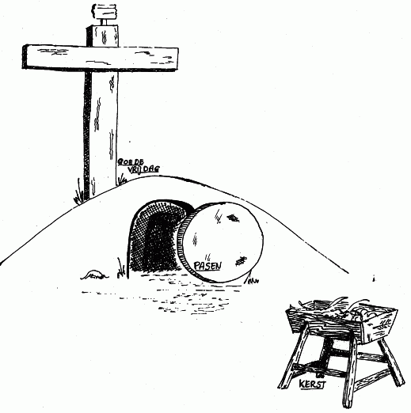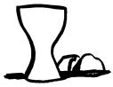

|  |  |  |  |  |  |
| --- | --- | --- | --- | --- | --- |
|  | a | n |  |  |  |
|  | w | e | r | d |  |
| e | e | n |  | m | e |

|  |  |  |  |  |
| --- | --- | --- | --- | --- |
|  | a | n |  |  |
| e | s | t | a | l |
| e | e | n |  | s |
|  |  | g | e | l |
|  |  | n | s | . |

|  |  |  |  |  |
| --- | --- | --- | --- | --- |
|  | G | o | d |  |
|  | a | r |  |  |
|  |  | d |  |  |
|  | e |  | g |  |

|  |  |  |  |  |
| --- | --- | --- | --- | --- |
| H | ij |  | d | i |
| t | e |  | v | a |
| h | i | e | l |  |
| e | i | d |  |  |
| v | a | s |  |  |

|  |  |  |  |  |  |  |
| --- | --- | --- | --- | --- | --- | --- |
|  | g | e | s | t | a | l |
|  |  | h | a | d |  |  |
|  | g | e |  |  |  |  |

|  |  |  |  |  |
| --- | --- | --- | --- | --- |
|  |  |  | , |  |
|  | l | ij | k | h |
|  | n | i | e | t |
| d | e | e | d |  |
| v |  |  |  |  |

|  |  |  |  |  |  |
| --- | --- | --- | --- | --- | --- |
|  | e |  | d | e |  |
|  | n |  | G | o | d |
| d |  | z | ij | n |  |

**Blokpuzzel,** op welke plaats past een blok in de puzzel? Zet de letters in de goede hokjes, wat lees je dan?

|  |  |  |  |  |  |  |  |  |  |  |  |  |  |  |  |
| --- | --- | --- | --- | --- | --- | --- | --- | --- | --- | --- | --- | --- | --- | --- | --- |
|  |  |  |  |  |  |  |  |  |  |  |  |  |  |  |  |
|  |  |  |  |  |  |  |  |  |  |  |  |  |  |  |  |
|  |  |  | l |  |  |  |  |  |  |  |  |  |  |  |  |
|  |  |  |  |  |  |  |  | G |  |  |  |  |  |  | t |
|  |  |  |  |  |  |  |  |  |  |  |  |  |  |  |  |
|  |  |  |  |  | s |  |  |  |  |  |  |  |  |  |  |
|  |  |  |  |  |  |  |  |  |  |  |  |  |  |  |  |
|  |  |  |  |  |  |  |  |  |  |  |  |  |  |  |  |
|  |  |  | f |  |  |  |  |  |  |  |  |  |  |  |  |
|  |  |  |  |  |  |  |  |  |  |  | m |  |  |  |  |

|  |  |  |  |  |  |  |  |
| --- | --- | --- | --- | --- | --- | --- | --- |
| e | r |  |  |  |  |  |  |
| H | ij |  | n |  |  |  |  |
| t | e |  | a | a | n |  |  |
| l | a | a | f |  | e | n |  |
| ij | k |  | a | a | n |  |  |

|  |  |  |  |  |  |
| --- | --- | --- | --- | --- | --- |
|  | a | a | n |  |  |
| t | , |  | m | a |  |
| a | f | s | t | a | n |
|  | a | m |  | g |  |
|  |  |  |  | v |  |

